一图读懂《工业产品碳足迹核算规则团体标准推荐清单（第二批）》

发布时间：2025-06-30 16:33 来源：节能与综合利用司
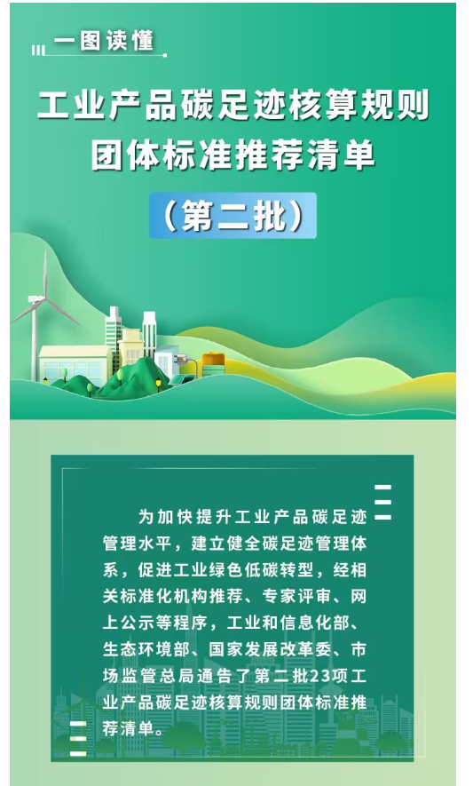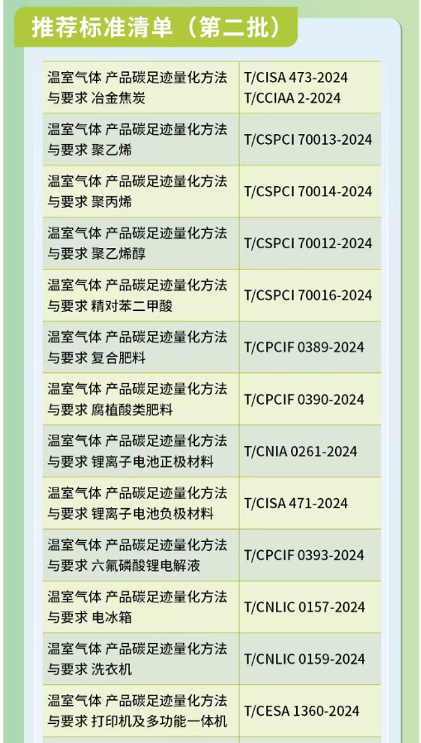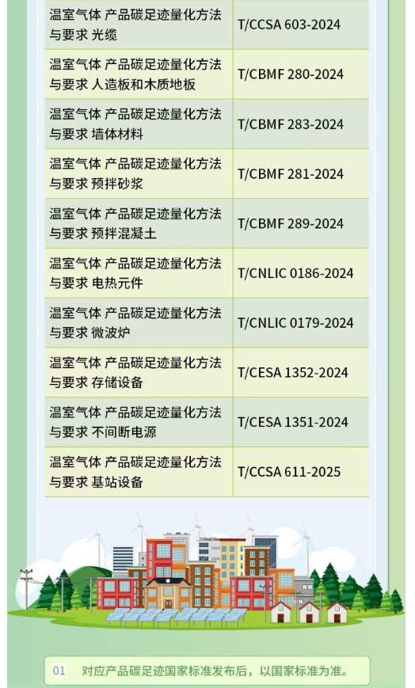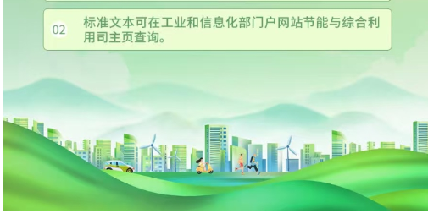
https://www.miit.gov.cn/zwgk/zcjd/art/2025/art_19d418f97a014cbe8fbe683a4c008908.html

